Чăваш Республикин  Пăрачкав районěнчи администрацийĕ  ЙЫШĂНУ | 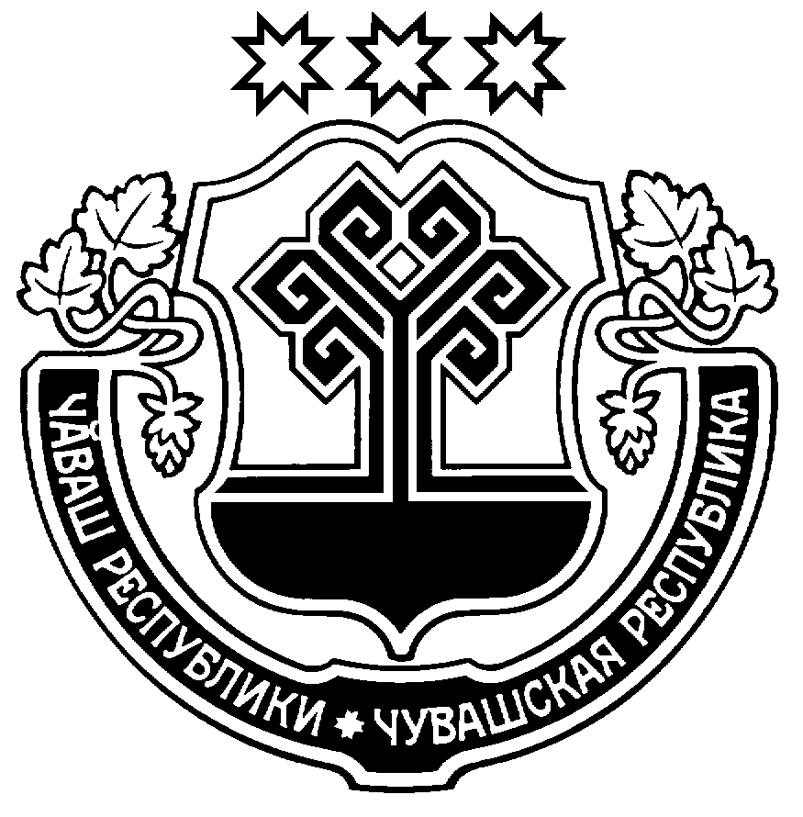 | Администрация  Порецкого района  Чувашской Республики  ПОСТАНОВЛЕНИЕ
13.10.2017 № 324 |  | 13.10.2017 № 324
Пăрачкав сали |  | с. Порецкое

О внесении изменений в постановление администрации Порецкого района от 17.02.2014 № 52 «Об утверждении муниципальной программы Порецкого района Чувашской Республики «Развитие физической культуры и спорта в Порецком районе» на 2014-2020 годы»

Администрация Порецкого района п о с т а н о в л я е т:
1. Внести в муниципальную программу Порецкого района Чувашской Республики «Развитие физической культуры и спорта в Порецком районе на 2014-2020 годы» (далее - программа) утвержденную постановлением администрации Порецкого района 17.02.2014 № 52 следующие изменения:
1.1. В Паспорте программы позицию «Объемы и источники финансирования программы» изложить в следующей редакции:
«Объемы и источники финансирования программы с разбивкой по годам реализации | – | общий объем финансирования Программы в 2014-2020 годах составит 52916,4 тыс. рублей,  в том числе:  в 2014 году – 6107,1 тыс. рублей;  в 2015 году – 7947,0 тыс. рублей;  в 2016 году – 6099,3 тыс. рублей;  в 2017 году – 16913,0 тыс. рублей;  в 2018 году – 6200,0 тыс. рублей;  в 2019 году – 6230,0 тыс. рублей;  в 2020 году – 3420,0 тыс. рублей;  из них средства:  республиканского бюджета-10365,7 тыс. рублей, в том числе:  в 2014 году – 415,7 тыс. рублей;  в 2015 году – 500,0 тыс. рублей;  в 2016 году – 0,0 тыс. рублей;  в 2017 году – 8500,0 тыс. рублей;  в 2018 году – 0,0 тыс. рублей;  в 2019 году – 0,0 тыс. рублей;  в 2020 году – 950,0 тыс. рублей;  районного бюджета – 41250,7 тыс. рублей, в том числе:  в 2014 году – 5591,4 тыс. рублей;  в 2015 году – 7297,0 тыс. рублей;  в 2016 году – 5929,3 тыс. рублей;  в 2017 году – 8233,0 тыс. рублей;  в 2018 году – 6000,0 тыс. рублей;  в 2019 году – 6000,0 тыс. рублей;  в 2020 году – 2200,0 тыс. рублей;  внебюджетных источников –1300,0 тыс. рублей, в том  числе:  в 2014 году – 100,0 тыс. рублей;  в 2015 году – 150,0 тыс. рублей;  в 2016 году – 170,0 тыс. рублей;  в 2017 году – 180,0 тыс. рублей;  в 2018 году – 200,0 тыс. рублей;  в 2019 году – 230,0 тыс. рублей;  в 2020 году – 270,0 тыс. рублей»;
1.2. В разделе IV абзацы третий - тридцать шестой «Обоснование ресурсного обеспечения программы» программы изложить в следующей редакции:
«общий объем финансирования Программы составит 52916,4 тыс. рублей,
в том числе:
в 2014 году – 6107,1 тыс. рублей;
в 2015 году – 7947,0 тыс. рублей;
в 2016 году – 6099,3 тыс. рублей;
в 2017 году – 16913,0 тыс. рублей;
в 2018 году – 6200,0 тыс. рублей;
в 2019 году – 6230,0 тыс. рублей;
в 2020 году – 3420,0 тыс. рублей;
из них средства:
республиканского бюджета-10365,7 тыс. рублей, в том числе:
в 2014 году – 415,7 тыс. рублей;
в 2015 году – 500,0 тыс. рублей;
в 2016 году – 0,0 тыс. рублей;
в 2017 году – 8500,0 тыс. рублей;
в 2018 году – 0,0 тыс. рублей;
в 2019 году – 0,0 тыс. рублей;
в 2020 году – 950,0 тыс. рублей;
районного бюджета – 41250,7 тыс. рублей, в том числе:
в 2014 году – 5591,4 тыс. рублей;
в 2015 году – 7297,0 тыс. рублей;
в 2016 году – 5929,3 тыс. рублей;
в 2017 году – 8233,0 тыс. рублей;
в 2018 году – 6000,0 тыс. рублей;
в 2019 году – 6000,0 тыс. рублей;
в 2020 году – 2200,0 тыс. рублей;
внебюджетных источников –1300,0 тыс. рублей, в том
числе:
в 2014 году – 100,0 тыс. рублей;
в 2015 году – 150,0 тыс. рублей;
в 2016 году – 170,0 тыс. рублей;
в 2017 году – 180,0 тыс. рублей;
в 2018 году – 200,0 тыс. рублей;
в 2019 году – 230,0 тыс. рублей;
в 2020 году – 270,0 тыс. рублей»;
1.3. Приложение №2 к программе изложить в редакции, согласно приложению к настоящему постановлению.
2. Настоящее постановление вступает в силу после его официального опубликования.

Глава администрации
Порецкого района Е.В. Лебедев

Приложение к постановлению
администрации Порецкого района
от ____________ № _______

«Приложение №2
к муниципальной программе
«Развитие физической культуры и спорта
в Порецком районе на 2014–2020 годы»

М Е Р О П Р И Я Т И Я
по реализации муниципальной программы «Развитие физической культуры и спорта
в Порецком районе на 2014–2020 годы»

№  пп | Наименование мероприятий | Исполнители | Срок  исполнения  (годы) | Источники финансирования (тыс. рублей)
 |  |  |  | всего | федеральный бюджет | республиканский бюджет Чувашской Республики | местный бюджеты | внебюджетные средства

1 | 2 | 3 |  | 4 | 5 | 6 | 7 | 8 | 9
I. Совершенствование нормативных правовых актов в сфере развития физической культуры и спорта

1. | Разработка нормативных правовых актов Порецкого района в сфере физической культуры и спорта, в том числе: | Сектор спорта, администрация Порецкого района. |  | 2014–2020 | - | - | - | - | -
 | о подготовке спортсменов Порецкого района к районным и республиканским соревнованиям; |  |  | 2014–2020 | - | - | - | -
 | о финансировании спортивных мероприятий |  |  | 2014–2020 | - | - | - | -
2. | Разработка и утверждение единого календарного плана районных физкультурно-оздоровительных и спортивно-массовых мероприятий | Сектор спорта, администрация Порецкого района. |  | 2014–2020 | - | - | - | - | -
3. | Разработка и утверждение муниципальных программ развития физической культуры и спорта | Сектор спорта, администрация Порецкого района |  | 2014–2020 | - | - | - | - | -
II. Совершенствование организации физического воспитания и развитие массового спорта в образовательных учреждениях

1. | Укрепление учебно-спортивной базы общеобразовательных учреждений: ремонт спортивных залов, приобретение спортивного инвентаря. | Отдел образования и молодёжной политики, администрация Порецкого района, администрации сельских поселений |  | 2014–2020 | 190 | ____ | - | 180 | 10
2. | Повышение эффективности и качества уроков физической культуры, организационно-методического обеспечения физкультурно-оздоровительных и спортивных мероприятий в общеобразовательных учреждениях | Отдел образования и молодёжной политики, администрация Порецкого района, администрации сельских поселений |  | 2014–2020 | __ | ___ | ___ | ___ | ___
3. | Проведение индивидуальных занятий с детьми, относящимися к специальной медицинской группе. | Отдел образования и молодёжной политики. |  | 2014–2020 | ___ | ___ | ___ | ___ | ___
4. | Организация работы спортивных секций, клубов по массовым и техническим видам спорта при всех учреждениях образования, в том числе ДЮСШ | Отдел образования и молодёжной политики  Сектор спорта. |  | 2014–2020 | 170 | ___ | - | 150 | 20
5. | Организация массовой физкультурно-оздоровительной работы среди учащейся молодёжи и детей в рамках спортивных программ всех уровней. | Отдел образования и молодёжной политики |  | 2014–2020 | 40 | - | - | 20 | 20
6. | Систематическое проведение в учебных заведениях спортивных праздников «Дня здоровья», внутришкольных, районных соревнований | Отдел образования и молодёжной политики |  | 2014 –2020  Проводятся ежегодно | 50 | ___ | ___ | 35 | 15
7. | Совершенствование системы соревнований в области детско-юношеского и студенческого спорта, спортивно-массовых мероприятий для различной категории молодёжи. | Отдел образования и молодёжной политики  Сектор спорта. |  | 2014–2020 | ___ | ___ | ___ | ___ | ___
8. | Укрепление материально-технической базы ДЮСШ и ДЮКСШ | Администрация Порецкого района  Отдел образования и молодёжной политики |  | 2014–2020 | 90 | - | 30 | 50 | 10
9. | Организация повышение квалификации учителей физической культуры общеобразовательных учреждений | Отдел образования и молодёжной политики |  | 2014–2020 | 70 | - | - | 70 | ___
10. | Применение современных технологий преподавания физической культуры | Отдел образования и молодёжной политики |  | 2014–2020 | ___ | ___ | ___ | ___ | ___
11. | Создание системы воспитания спортивного менталитета детей дошкольного и школьного возраста. Разработка системы педагогического контроля за физическим развитием детей в условиях семьи, детских садов, школы | Отдел образования и молодёжной политики |  | 2014–2020 | ___ | ___ | ___ | ___ | ___
12. | Проведение ежегодных районных Спартакиад среди школьников | Отдел образования и молодёжной политики |  | 2014–2020 | 90 | - | - | 80 | 10
13. | Организация спортивных игр «Орлёнок» и «Зарница». | Отдел образования и молодёжной политики, сектор спорта. |  | 2014–2020  Проводится ежегодно | 100 | __ | - | 100 | __
14. | Организация летних оздоровительных лагерей для детей и подростков групп социального риска. | Отдел образования и молодёжной политики,  администрация Порецкого района |  | 2014–2020 | 100 |  | - | 100
 | ИТОГО по разделу |  |  |  | 900,0 | - | 30,0 | 785,0 | 85,0
III. Развитие физкультурно-спортивной работы по месту жительства, на предприятиях, в организациях всех форм собственности

1. | Восстановить на предприятиях, в организациях любой формы собственности коллективы физической культуры и спортклубы. | администрации сельских поселений, руководители предприятий и организаций района |  | 2014–2020 | 150 | ___ | ___ | 140 | 10
2. | В коллективные договора и планы социального развития предприятий, организаций и учреждений включить разделы развития и финансирования массовой физкультурно-оздоровительной и спортивной работы. | администрации сельских поселений, руководители предприятий и организаций района |  | 2014–2020 | - | - | - | - | -
3. | Содержание сборной района по футболу и волейболу (с выездом на первенство Республики) | Администрация Порецкого района, сектор спорта |  | 2014–2020 | 2 360 | ___ | ___ | 1260 | 1100
4. | Создать систему комплексных физкультурно-спортивных мероприятий и соревнований среди трудящихся | Сектор спорта. |  | 2014–2020 | 100 | ___ | 60 | 30 | 10
5. | Организация и проведение ежегодных районных соревнований и праздников «Акатуй», «Арта» | Администрация Порецкого района,  Сектор спорта. |  | 2014–2020 | 80 | ___ | 20 | 50 | 10
6. | Организовывать ежегодные районные Спартакиады среди рабочих и служащих предприятий, организаций и учреждений района | Администрации сельских поселений,  Сектор спорта. |  | 2014 –2020  Проводится с 2006 г. (в дальнейшем ежегодно) | 750 | ___ | 115 | 620 | 15
7. | Организация и проведение районных соревнований по плаванию в физкультурно-оздоровительном комплексе с.Порецкого. | Администрации сельских поселений,  Сектор спорта. |  | 2014–2020 | 50 | - | - | 30 | 20
8. | Осуществлять ежегодное материальное стимулирование трудящихся, ведущих здоровый образ жизни | Руководители предприятий и организаций района |  | 2014–2020 | 150 | - | 120 | 20 | 10
9. | Проведение физкультурно-оздоровительных и спортивных мероприятий по месту жительства | Администрации сельских поселений |  | 2014–2020 | 100 | ___ | 50 | 30 | 20
10. | Создание условий для занимающихся физической культурой и спортом самостоятельно по месту жительства: создание зон отдыха, подготовка лыжных трасс, заливка катков. | Администрации сельских поселений,  Сектор спорта,  Отдел образования и молодежной политики, образовательные учреждения района |  | 2014–2020 | 200 | - | 140 | 50 | 10
11. | Организация секций по массовым и техническим видам спорта среди взрослого населения и сельской молодёжи (организация работы спортклуба, закупка спортивного оборудования) | Администрация Порецкого района, сектор спорта. |  | 2014–2020 | 350 | ___ | 170 | 170 | 10
12. | Организация работы Физкультурно-оздоровительного комплекса, привлечение жителей района к занятиям физической культурой и спортом и содержание ДЮСШ. | Администрация Порецкого района, |  | 2014–2020 | 36448,4 | - | 530,7 | 35917,7 | -
 | ИТОГО по разделу |  |  |  | 40738,4 | - | 1205,7 | 38317,7 | 1215,0
IV. Подготовка спортивных резервов

1. | Увеличение числа детей и подростков, занимающихся в ДЮСШ, ДЮКСШ, общеобразовательных школах. | Отдел образования и молодёжной политики |  | 2014–2020 | ___ | ___ | ___ | ___ | ___
2. | Организация аттестации педагогических работников и руководителей ДЮСШ, ДЮКСШ | Отдел образования и молодёжной политики |  | 2014–2020 | ___ | ___ | ___ | ___ | ___
3. | Открытие новых отделений по видам спорта при ДЮКСШ, в том числе по нетрадиционным видам спорта. | Отдел образования и молодёжной политики |  | 2014–2020 | 100 | ___ | 30 | 70 | ___
4. | Возобновление практики оказания предприятиями и организациями района шефской помощи. | администрация Порецкого района |  | 2014–2020 | ___ | ___ | ___ | ___ | ___
5. | Повышение уровня организации районных соревнований по видам спорта | Отдел образования и молодёжной политики  Сектор спорта |  | 2014–2020 | ___ | ___ | ___ | ___ | ___
6. | Укрепление патриотической мотивации юных спортсменов в процессе совершенствования мастерства | Отдел образования и молодёжной политики  Сектор спорта |  | 2014–2020 | ___ | ___ | ___ | ___ | ___
7. | Укрепление материально-технической базы ДЮСШ | Отдел образования и молодёжной политики  Сектор спорта |  | 2014–2020 | 300 | - | 180 | 120 | ___
 | ИТОГО по разделу |  |  |  | 400,0 | - | 210,0 | 190,0 | 0
V. Сохранение и развитие инфраструктуры физической культуры и спорта

1. | В целях сохранения и укрепления материально-технической базы осуществить капитальный ремонт спортивного, тренажёрного зала, подсобных помещений в РДК. | Администрация Порецкого района,  Отдел образования и молодёжной политики, руководители школ района |  | 2014–2020 | 250 | ___ | 200 | 50 | -
2. | Оборудование спортивных площадок, капитальный ремонт и обустройство районного стадиона. | Районная администрация, сельские администрации, руководители школ |  | 2014–2020 | 200 | ___ | 100 | 100 | -
3. | Строительство (реконструкция) муниципальных спортивных объектов. Строительство стадион-площадки с. Порецкое.  ИТОГО по разделу |  |  |  | 9973,0  10423,0 | -  - | 8500,0  8800,0 | 1473,0  1623,0 | -  -
VI. Кадровое обеспечение физической культуры и спорта

1. | Обеспечение общеобразовательных школ высококвалифицированными учителями физической культуры | Отдел образования и молодёжной политики  Руководители школ района | 2014–2020 |  | ___ | ___ | ___ | ___ | ___
2. | Обеспечения спортивных секций по массовым и техническим видам спорта высококвалифицированным тренерским составом (введение ставки тренера) | Администрация Порецкого района,  Сектор спорта. | 2014–2020 |  | 250 | - | 70 | 180 | ___
3. | Переподготовка и повышение квалификации имеющегося тренерско-преподавательского состава общеобразовательных учреждений, ДЮКСШ, ДЮСШ | Отдел образования и молодёжной политики | 2014–2020 |  | 200 | ___ | 50 | 150 | ___
 | ИТОГО по разделу |  |  |  | 450,0 | - | 120,0 | 330,0 | 0
VII. Медико-биологическое обеспечение физической культуры и спорта

1. | Осуществление контроля за саниторно-гигиеническим состоянием мест занятия физической культурой и спортом, проведением спортивных соревнований. | БУ «Порецкая ЦРБ» |  | 2014–2020 | ___ | ___ | ___ | ___ | ___
2. | Разработка физкультурно-оздоровительных и лечебно-профилактических программ для различных групп населения. | БУ «Порецкая ЦРБ» |  | 2014–2020 | ___ | ___ | ___ | ___ | ___
3. | Совершенствование и увеличение объёма кабинетов лечебной физической культуры (ЛФК) в ЦРБ для проведения лечебно-оздоровительных занятий с гражданами. | БУ «Порецкая ЦРБ» |  | 2014–2020 | ___ | ___ | ___ | ___ | ___
4. | Осуществление мониторинга физического состояния и диспансеризации лиц, занимающихся физической культурой и спортом. | БУ «Порецкая ЦРБ» |  | 2014–2020 | ___ | ___ | ___ | ___ | ___
5. | Обеспечение мест проведения соревнований необходимыми медикаментами | БУ «Порецкая ЦРБ» |  | 2014–2020 | ___ | ___ | ___ | ___ | ___
6. | Проведение семинаров с мед. персоналом в общеобразовательных школах и ДЮСШ. | БУ «Порецкая ЦРБ», отдел образования и молодёжной политики |  | 2014–2020 | ___ | ___ | ___ | ___ | ___
7. | Проведение районных конференций на тему оздоровления населения и пропаганда здорового образа жизни | Отдел образования и молодёжной политики  БУ «Порецкая ЦРБ», сектор спорта. |  | 2014–2020 | ___ | ___ | ___ | ___ | ___
 | ИТОГО по разделу |  |  | 0 | 0 | 0 | 0 | 0 | 0
VIII. Организация пропаганды развития физической культуры

1. | Освещение спортивно-массовых мероприятий в средствах массовой информации, на сайте | Сектор информационного обеспечения |  | Осуществляется  Систематически | ___ | ___ | ___ | ___ | ___
2. | Пропаганда ФК, спорта и здорового образа жизни в средствах массовой информации | Сектор информационного обеспечения |  | 2014–2020 | ___ | ___ | ___ | ___ | ___
3. | Установка рекламных плакатов, пропагандирующих здоровый образ жизни, спорт высших результатов. | Администрация Порецкого района, администрации сельских поселений |  | 2014–2020 | 5 | ___ | ___ | 5 | ___
4. | Проведение массовых дней здоровья среди населения | Администрация Порецкого района, администрации сельских поселений  (инструктора по спорту) |  | 2014–2020 | ___ | ___ | ___ | ___ | ___
5. | Проведение ежегодных молодёжных форумов «Здоровое поколение – здоровая нация» | Администрация Порецкого района, администрации сельских поселений |  | 2014–2020 | ___ | ___ | ___ | ___ | ___
 | ИТОГО по разделу  Всего |  |  |  | 5,0  52916,4 | 0 | 0  10365,7 | 5,0  41250,7 | 0  1300,0».

